Лекция №3

Тема: «Что такое Воспитание как главная категория педагогики?»

План:
- Человек как пространство, в котором происходит связь педагогики и воспитания
- Понятие личности человека и особенности ее воспитания
- Отношения как основа воспитания личности. Два вектора их развития
- Уровни развития человека: биологический, социальный и культурный
- Биологический, социальный и культурный планы воспитания. Соотношение уровней личностного развития человека и планов воспитания
- Институты воспитания, существовавшие в древности на Руси
- Условия, необходимые для перехода в стадию разумного животного и
Человека
- Особенности современной социальной ситуации, в которой наблюдается разрушение воспитания молодого поколения

Одной из категорий, являющейся доминантой в Российском образовании, выступает понятие воспитания.
Общая связка педагогики и воспитания лежит в плоскости самой человеческой жизни, сознательной жизни, в самом феномене, который называется «человек». Ведь человек существует в контексте и внутри Жизни: Бога, Вселенной, Космоса, Общества, Техники, на фоне существ, населяющих Вселенную. В нем есть что-то особенное и таинственное, выделяющее его из всех остальных природных сущностей. Самые большие проблемы, перед которыми стоит человек, – это те загадки, которые он сам-собой-себе-задан (М. Мамардашвили). Поэтому самой большой проблемой для педагогики, конечно, является сам человек. Это связано не с тем, что человеческие глубины непознаваемы для педагогической науки. А с тем, – что человек есть такое существо, которое требует дальнейшего развития в процессе всей жизни. И, тем самым, он обретает завершенность в процессе развития, которой при физическом рождении он обладал лишь потенциально.
Обретение завершенности проявляется в развитии у человека такого новообразования как его личность. Личность указывает на фундаментальную особенность человеческого феномена создавать объекты, которые не создаются природой, а создаются человеком в процессе его жизни и воспитания. В этом смысле в структуре человека в течение жизни формируется «искусственная» конструкция. Ее искусственность проявляется в том, что человек развивает в себе определенную нематериальную внутреннюю структуру, которая не вытекает ни из каких заданных его биологических особенностей и не гарантируется природными процессами в своем существовании. В процессе создания такой особой среды, имеющей свойства предметов природы, но которая природой не создается, а создается человеком, принимает участие воспитание. Без воспитания развитие личности фактически не происходит.

Образы разных личностей, созданные художником К. Васильевым
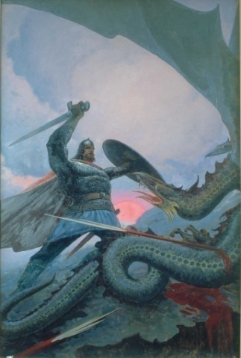  Рис1. На калиновом мосту | 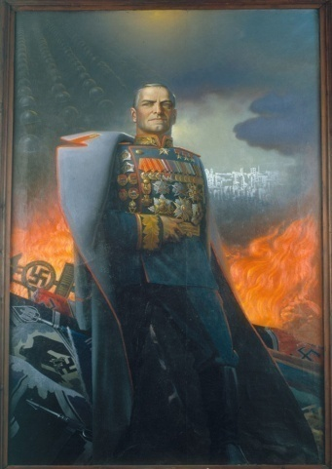  Рис.2. Маршал Жуков
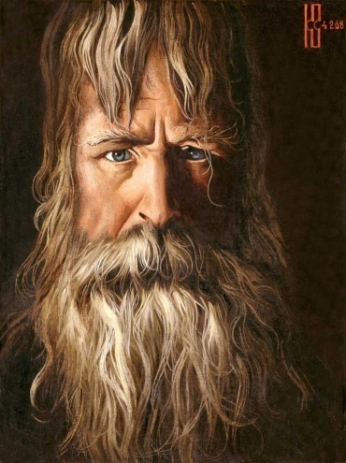  Рис.3. Старец | 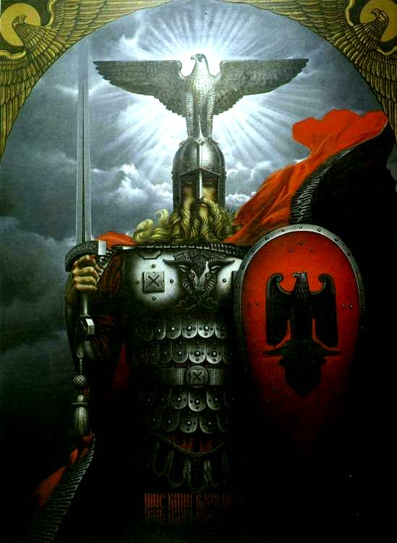  Рис. 4. Свентовит
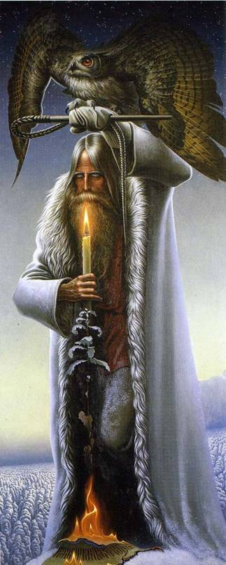  Рис. 5.Человек с филином | 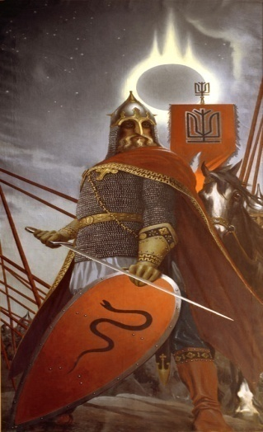  Рис.6. Князь Игорь

Образы разных личностей, созданные кистью К. Васильева, поражают сложностью характеров, полных достоинства, говорят о внутреннем бесстрашии и волевой решимости, силе человеческого духа. Художник рисует личность Человека, способного на подвиг. На его картинах показан, если можно так выразиться «качественный» человек, человек-герой.
Качество человека определяется вектором направленности его личности. Это может быть личность либо с эгоцентрической направленностью, либо с нравственной. Нравственность всегда глубинна. Она формируется через восхождение на более высокие «этажи» личностного развития на основе налаживания нравственных взаимодействий и отношений человека с высшими уровнями Жизни.
Для формирования всех уровней личности необходима целостная система отношений человека ко всем граням и уровням мироздания. Отношения – это основа воспитания личности, в процессе которого происходит погружение человека в определенную систему отношений. И эта система отношений человека к окружающей Жизни, к другому и к самому себе является наиболее специфической характеристикой личности, более специфической, чем, например, ряд других ее компонентов, таких, как характер, темперамент, способности, создающие в каждом случае лишь ту субъективную «призму», через которую неповторимо, своеобразно в каждом случае, преломляются все воздействия, которым подвергается живой, действующий человек. Поэтому, согласно В. Мясищеву, личность формируется в «ансамбле отношений». А отношения можно понимать как целостную систему индивидуальных, избирательных, сознательных связей, через которые личность взаимодействует с различными сторонами Жизни. В формировании отношений вовлекается иррациональная, рациональная, а также эмоциональная сторона человека. «Выпадение какого-либо звена в этой структуре придает человеку патологический характер – такова слепая ярость и слепая страсть, лишенные разума, такова же патологическая эмоциональная тупость или бездейственное мышление».
Межличностные отношения могут иметь направленность двух различных векторов. Один из них – уровень внешних, поверхностных коммуникаций, являющийся, пожалуй, типичным для нашей современной культуры. Более того, коммуникация, общение и отношения приобретают сейчас черты агонального взаимодействия. Этот термин не редко употребляют в медицине. Данный термин используется при описании происходящих в момент смерти явлений, а именно: остановки дыхания или соответствующих изменений ЭКГ и ЭЭГ, позволяющих констатировать факт наступления смерти. В педагогике этот термин употребляется в контексте ситуаций, связанных с воздействием одного сознания на другое с целью управления чужим поведением посредством, например, словесной манипуляции. Поэтому, чтобы избежать подобного манипулятивного воздействия, человек взаимодействует с другими на деловом уровне, оставаясь замкнутым на самом себе, сохраняя в неприкосновенности свою систему смысловых и отношенческих представлений... Примером такого общения являются научные споры, диспуты. Проведение современного занятия в вузе не редко также демонстрирует такой тип агональных, т.е. отчужденных отношений. Несмотря на их протяженность и напряженность, каждый субъект остается в замкнутости своих собственных смысловых представлений, что, естественно, не способствует развитию его личности.
Другой способ взаимодействия – это размыкание людей в процессе взаимодействия, переоценка и изменение в процессе общения их смысловых позиций. Данный процесс оказывается возможным благодаря глубоко личностному взаимодействию, в процессе которого происходит «прорастание одного человека в другого». Данный вид отношений порождает явление выхода за свои биологические границы. Здесь две отдельно существовавшие личности A и B (это могут быть как реальные личности, так и личности из художественных произведений, персонажи из религиозных текстов) объединяются в одну, вероятностно задаваемую структуру, локализующуюся теперь одновременно в двух телах», проявляя субъектную продолженность друг в друге и субъектное проникновение их внутренних миров. Такие гиперличности возникают благодаря силе чувства любви, доверия, надежды, уважения (примером является продолженность учителя в учениках, членов семьи друг в друге). Чтобы такая гиперличность была устойчивой, необходимо, чтобы сила чувства была достаточной для возникновения гиперличности. Сложность в ее возникновении в современном мире – это явление агональности и отчуждения людей друг от друга из-за закрытости человека: «Семантическая капсулизация личности стала столь глубокой, что силы чувства больше не хватает для преодоления ортогональной расщепленности» [В. Налимов].
Межличностные отношения глубинного уровня взаимодействия – это процесс, приводящий к образованию гиперличности как общей информационно-полевой структуры для двух людей. Образование гиперличности может быть и деликатным процессом – когда другой человек не растворяется в ней полностью, а только смыкается с ней одной из множества своих составляющих.
Воспитание личности в таком контексте соответствует глубинным истокам отечественной педагогической культуры. Для Российского образования всегда воспитание личности, ее «нравственно-смыслового стержня, способного сохранять устойчивость в изменяющихся внешних условиях жизни, не всегда благоприятных, во все века были значительно важнее, неизмеримо больше, чем получение формального предметного результата».
На основе сказанного получается интересная вещь. Для формирования личности необходимо воспитание, содержащее в себе пространство особых отношений и смыслов, – которое запрашивает усилие со стороны человека. И без воспроизводства этого усилия данное пространство не может существовать. Оно как бы провисает в пустоте и падает. А с другой стороны, имеется человек, которое это усилие совершает в силу своей незавершенности (Н.Бердяев). И в этом усилии восполняет свою незавершенность. Благодаря усилию реализуется выход как за биологические пределы человека, так и за другие уровни его развития.
В человеке помимо того, что называется биологической составляющей его тела, есть еще и выделенная потенциально действующая сила, толкающая его все время к выходу за эти пределы. И в этом смысле есть такие нравственные понятия как свобода, благородство, порядочность, совесть, добро, честь и пр., которые связаны с выходом за свои биологические пределы. Данный выход осуществляется благодаря личностному действию.
Если бы не было резервуара выхождения за порядки человеческой биологии, физиологии, анатомии в каждый данный момент, то развитие давно бы прекратилось. И это развитие связано с не данностью собственно человеческого – личностного – в биологическом. Биологическое начало – это лишь потенциально человеческое существо. Развитие человека связано с созданием организованных личностных структур, которые своей работой воспроизводят на биологическом материале человеческие возможности – личностные действия. Именно через личностные действия и происходит переход с одного уровня развития человека на другой. Рассмотрим механизм такого перехода подробнее.
В процессе жизни человека его развитие происходит одновременно на нескольких уровнях: биологическом, социальном, культурном.
Биологическая эволюция начинается с момента зачатия, подразделяясь на две стадии: внутриутробное развитие и внеутробное развитие. Во время стадии внутриутробного развития организм проходит эволюцию от простейших одноклеточных форм, до сложнейших высокоорганизованных многоклеточных. Во внеутробном развитии человека можно выделить четыре жизненно-значимые стадии:
1. Биологическую стадию животного, для которого смыслом жизни выступает удовлетворение всех биологических потребностей и ощущение чувственного наслаждения именно от вкусной пищи, хорошего сна, удобного жилища, сексуального удовольствия и пр. В личностном плане на этом уровне формируется такая часть человека как Эго;
2. Социальную стадию разумного животного, на которой для человека значимым выступает достижение определенного социального статуса и налаживание социально-значимых знакомств, уровень финансовых достижений и пр. В личностном плане на этом уровне продолжает развиваться такая часть человека как Эго. Причем желательно, чтобы доминантный вектор развития Эго направлялся в сторону нравственности;
3. Культурную стадию собственно человека. На этой ступени в качестве ведущей ценности выступает личностно-духовное общение и творчество. Человек испытывает чувство счастья и глубокого удовлетворения от исполнения своего долга и развития своих способностей в процессе выбранной им деятельности. В личностном плане на этом уровне формируется такая часть человека как Нравственность;
4. Стадию высокоразвитого человека, для которой характерно отсутствие каких-либо пределов для развития.
Соответственно уровням личностного развития воспитание – это сложный процесс, – который одновременно протекает на биологическом, социальном, культурном планах. Человек-животное живет только в биологической плоскости, поэтому на этом уровне и воспитание не выходит за рамки опеки, приучения и дрессуры. Воспитание как социальный процесс представляет собой формирование молодого поколения соответственно потребностям и нормам социума. И в этом смысле оно называется социализацией. На культурном уровне доминантой процесса воспитания выступает гуманизм.
Человек рождается только с возможностью личностного развития до уровня высокоразвитого человека. Для такого развития необходима информация и знания, которые в начале человек получает в кругу семьи и при знакомстве с окружающим миром в процессе освоения языка, развивая в себе возможность говорить. Освоение языка, речи и предметного мышления на этом этапе развития является ключевым для перехода ко второму социальному уровню развития человека – разумного животного. Если, по тем или иным причинам, ребенок человека не получил необходимого объема информации, он (ребенок) навсегда останется на стадии животного. И это – не теоретические предположения. Известны случаи, когда, по тем или иным причинам, дикие животные воспитывали детей человека. К сожалению, прекрасный образ Маугли можно найти только в произведениях Киплинга. В реальных случаях, когда этих «Маугли» возвращали в человеческое общество в возрасте старше девяти лет, они никогда не могли приобрести хотя бы минимальные навыки, присущие человеку. Они навсегда остались по поведению теми животными, которые их вырастили, несмотря на то, что физически они были абсолютно здоровыми. И до конца своих дней так и не смогли научиться говорить и вести себя так, как подобает человеку.
Таким образом, человек рождается только с потенциальными возможностями личностного развития, и существует временной интервал, в течение которого ребенок получает возможность стать разумным, культурным или навсегда остаться на животной стадии. В подавляющем большинстве случаев дети, воспитывавшиеся в семейной среде, к девятилетнему возрасту накапливают критический объем информации, необходимый для того, чтобы модель сознания смогла полностью развернуться. Так растущий человек вступает во вторую, социальную, фазу своего развития – фазу разумного животного. На этом этапе своего развития человек проходит через «эволюционные джунгли», связанные с проявлением низменных инстинктов и эмоций.
Только правильное воспитание, развитие сознания и мышления, наличие совести, только понимание ответственности за свои поступки позволяет развивающемуся человеку пройти через эти испытания и не сотворить деяний, которые сделают дальнейшую эволюцию просто невозможной. Сама активизация низменных инстинктов и эмоций еще не означает эволюционного краха. Это неизбежное зло, точнее неизбежное состояние, через которое проходили почти все. Его мало кому удается избежать. И большинство людей проходят через это без каких-либо серьезных последствий для себя. Единственное, что необходимо – так это развитие самоконтроля, чтобы добиться возможности управлять своими инстинктами и эмоциями. К сожалению, не каждый в состоянии достигнуть такого уровня самоконтроля. И тогда на помощь приходит общество, педагог, классный руководитель, педагог-куратор, которые должны удержать подрастающее поколение, юношей и девушек не только собственным примером, поведением, требованиями и законами, но и совокупным влиянием психологического поля на каждого проходящего через эту стадию личностного роста.
В этом смысле некоторый интерес представляют разные институты воспитания, существовавшие в древности на Руси. У нас они фактически все отсутствуют. Но интересно познакомиться, как воспитание осуществлялось у наших предков.
Например, «кормильство» – своеобразная форма домашнего воспитания детей знати. В возрасте 5-7 лет малолетний княжич отдавался кормильцу, которого князь подбирал из числа воевод, знатных бояр. При этом кормилец выполнял несколько функций. Он был не только наставником-воспитателем, но и распоряжался делами в порученной ему отдельной волости от имени воспитанника. В обязанности кормильца как наставника входило умственное, нравственное и военно-физическое воспитание, раннее привлечение княжича к государственным делам.
Другой институт воспитания и обучения в Древней Руси – «дядьки». Дети воспитывались у брата матери, т. е. у родного дяди. В свою очередь отец ребенка принимал на воспитание детей родной сестры. В результате создавались оригинальные семьи, в которых «дядьки» воспитывали племянников и племянниц. «Дядьки» были наставниками племянников, а те – первыми их помощниками.
Институт «кумовства» – трансформация «дядьки» из воспитателя племянников в своей семье в духовного и нравственного наставника чужих детей в семье родителей. С принятием христианства «кум» и «кума» стали крестными отцом и матерью.
Практика воспитания обнаруживается в древних памятниках письменности. Например, в таких произведениях древнерусской литературы, как «Слово о пользе учения», «Сборник афоризмов "Пчела"», «Послание» Климента Смолятича, «Слово о законе и благодати», «Повесть об Акире Премудром». Древние тексты свидетельствуют о том, что все общество на Руси было педагогизировано. В условиях разных институтов воспитания – общественного и семейного (дядья, кумы, крестные) – передавались из поколения в поколение сила воли, высокие моральные качества и принципы, которые явились средством, позволяющим нейтрализовать негативное влияние социума. Это очень важный момент, т.к. раскачивание, с последующим уничтожением, выпестованных веками, а порой и тысячелетиями традиций, культуры, моральных устоев и развенчивание нравственных лидеров, разрушение морали, неизбежно приводит к уничтожению института воспитания. И тогда достаточно порой незначительного внешнего толчка, чтобы большинство молодых людей могли довольно быстро попасть под полный контроль криминальных, безнравственных сил, в принципе, вернуться практически на биологическую стадию животного, на которой властвуют только одни инстинкты. Без самодисциплины, силы воли и подчинения себе своих инстинктов развитие личности вперед просто невозможно. Если же растущий человек нашел в себе силы для этого, то при правильном развитии происходит переход на следующую ступень эволюции – культурную.
В случае, когда поведением человека управляют инстинкты, такой человек является разумным животным, т.к. он ведет себя точно так же, как и любое другое животное. На этой стадии его личность представлена только структурой Эго. Эго, подчиняясь зову и силе инстинктов, делает человека очень похожим на животных. Если же человек, в основном, умеет контролировать свои инстинкты и ведет себя в соответствии с волей, сознанием, разумом, совестью, он является человеком. И не только по внешнему виду, но и по сути. Но человеком можно стать только в человеческом сообществе. Своего собственного жизненного опыта, опыта одного человека, недостаточно даже для перехода из стадии животного на уровень разумного животного. Критический объем информации, необходимый для перехода в стадию разумного животного и, собственно, – человека, требует совокупного опыта, как минимум, нескольких поколений всего человеческого сообщества, представленных, например, у нескольких человек, что и обеспечивается в большинстве случаев в семье. И чем большее число людей участвует в создании этого информационного банка человеческого сообщества, тем быстрее отдельно взятый человек сможет пройти эволюционную фазу разумного животного и приступить к развитию в стадии собственно человека разумного. При этом развитии имеет значение не только объем получаемой от сообщества информации, но и качество этой информации, и ее многоплановость. Многоплановость качественной информации позволяет человеку гармонично развивать свою личность. И чем раньше ребенок перейдет от стадии разумного животного к эволюционной стадии собственно человека, тем более качественный фундамент создается для возможности развития его личности. Кроме этого, если ребенок достигнет стадии собственно человека разумного до подросткового гормонального взрыва, исчезает опасность эволюционного замораживания на стадии разумного животного. Развитие в период полового созревания, при буре в организме мощных половых гормонов, резко замедляется, а при наличии сексуальной активности становится практически невозможным. Инстинкты пола начинают контролировать поведение человека и не позволяют преодолеть стадию разумного животного. На это есть две основные причины:
1. «Дверь» перехода, которая открыта человеку для прохождения через стадию разумного животного, закрывается, если у молодого человека высокая сексуальная активность, в возрасте 16-18 лет.
2. Необходимый для развития вырабатываемый организмом человека потенциал ограничен. И поэтому расход этого потенциала на сексуальную активность не оставляет достаточно энергии на правильное развитие мозга, сознания и всей его личности в целом.
В ситуации, когда наблюдается разрушение воспитания молодого поколения и пропаганда среди молодежи сексуальной свободы и вседозволенности, и делается это не из-за беспокойства о «свободе личности» молодежи, как это стараются сегодня преподнести, а для того, чтобы остановить эволюционное развитие этой молодежи на стадии разумного животного. Это необходимо для того, чтобы было легче управлять и манипулировать массами в интересах определенных лиц. В силу того, что именно на этой стадии развития – стадии разумного животного – легче всего человек превращается в управляемого биоробота или, сегодня принято такое определение человека как биообъект. Но процесс манипулирования, зомбирования никакого отношения к правильному воспитанию не имеют.
Первые две стадии личностного развития человека носят, в основном, пассивный характер со стороны развивающегося. Растущий ребенок, а позже и подросток, в большей степени, напоминают «губку». «Губку», впитывающую в себя информацию сначала своей семьи, а потом – доступную информацию, накопленную человеческим сообществом за все время его существования. От того, какую информацию впитает в себя развивающийся человек, какого она качества и какова многогранность этой информации, зависит, остановится ли развитие конкретного человека на стадии собственно человека разумного или продолжится и в стадии высокоразвитого культурного человека. Развитие человека на стадии Культурного человека, – активное, – происходит через действие и личностное усилие. Действуя, человек пропускает приобретенные знания через себя и, при правильном применении истинных знаний, достигает состояния осмысления этих знаний, когда знания из мертвого груза превращаются в животворящий поток, который заполняет без остатка действующего, превращая последнего из потребителя в творца. При этом, развивающийся человек достигает состояния просветления знаниями. С этого момента начинается его развитие в стадии высокоразвитого человека. Как уже было сказано, на этой эволюционной стадии не существует предела его развития.
Потолок воспитания человека определяется его генетическим потенциалом, уровнем развития его внутреннего, личностного мира, степенью многогранности развития сознания, его силой воли, совестью, нравственностью и трудолюбием. Если у человека в процессе развития не возникает каких-либо проблем с перечисленными качествами, его движение по пути самосовершенствования как перехода с одного личностного уровня на другой – не будет иметь конца, как и не будет ограничения возможностей того, что такому человеку под силу осуществить.
Таким образом, смыслы воспитания лежат в плоскости не только личностного развития. Оно очень тесно сопрягается с категорией межличностных отношений, благодаря которым происходит формирование определенных моделей поведения человека, имеющих отличие друг от друга в зависимости от стадии, которую он проходит в своем развитии. Человек свои поведенческие программы как раз и приобретает в процессе воспитания. И в этом смысле воспитание как категория педагогики, это еще и «орган» ориентации человека в сложном мире, который помогает человеку обрести волевое усилие для сопротивления вседозволенности.
Особенно сложно сопротивляться вседозволенности на биологическом уровне, на котором для поведения человека характерна, например, зависимость от ощущений. Чтобы ее обуздать, необходимы определенные программы поведения, которые вкладываются в человека в процессе воспитания (греческое слово программа означает «предписание»).
Существуют, соответственно, положительные, ориентированные на Добро, и отрицательные, ориентированные на Зло, программы. Добро есть программа, проявляющая себя в созидании. Зло есть программа, проявляющая себя в разрушении. Человеком управляет программа, записанная в глубинах его сознания. Программа кодируется в поведении посредством образов. Каждый образ – символ. Образ живет в слове, звуке, картине, литературном, музыкальном произведении. Возникает цепочка: Образ – Программа – Поведение. Самое сильное программирующее средство – Слово. Слово это не то, что описывает реальность. Слово создает реальность. Все, что происходит в нашей жизни, происходит в точном соответствии с тем, как и что говорит человек.
Поэтому следующее занятие будет посвящаться рассмотрению роли и силы слова, общения человека с человеком в процессе воспитания. Будет раскрыто, что в основе воспитания личности и ее развития лежит смысл, который раскрывается через язык, слово, образ и общение. Воспитанию в этом процессе принадлежит особая роль. И эту роль сложно недооценить. Скажем больше, воспитание предопределяет судьбу человека как личности.
А сейчас перейдем к ответам на вопросы, которые находятся в следующем файле.

